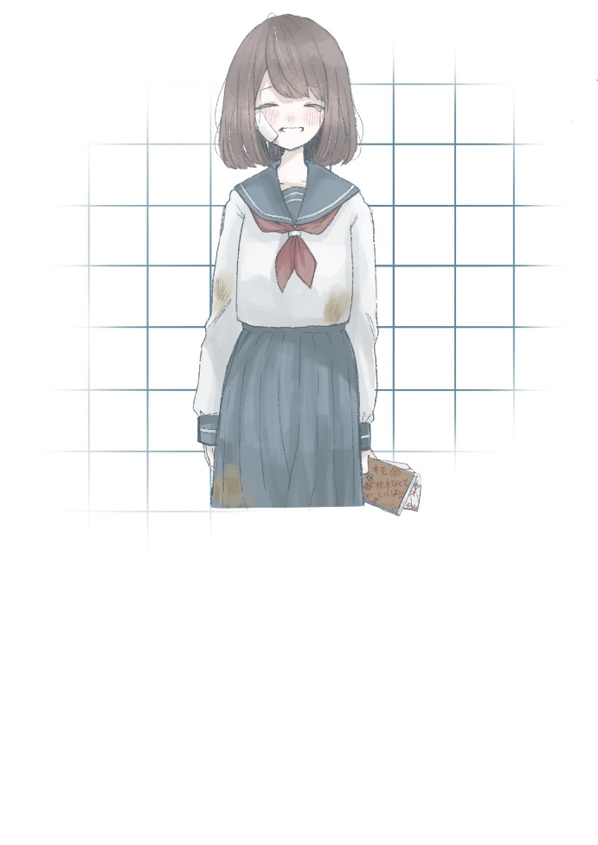

この子の気持ちを表情から見たとき、あなたにはどう映るでしょうか。
楽しそうに見えるかもしれません。
でも本当は……？

人には隠したいこと、話せないことがあります。
目に見えるものが全てではないのです。
そのことを思い浮かべながら、この本を読んでみてください。

さあ、少しとある小学校の様子を覗いてみましょう。

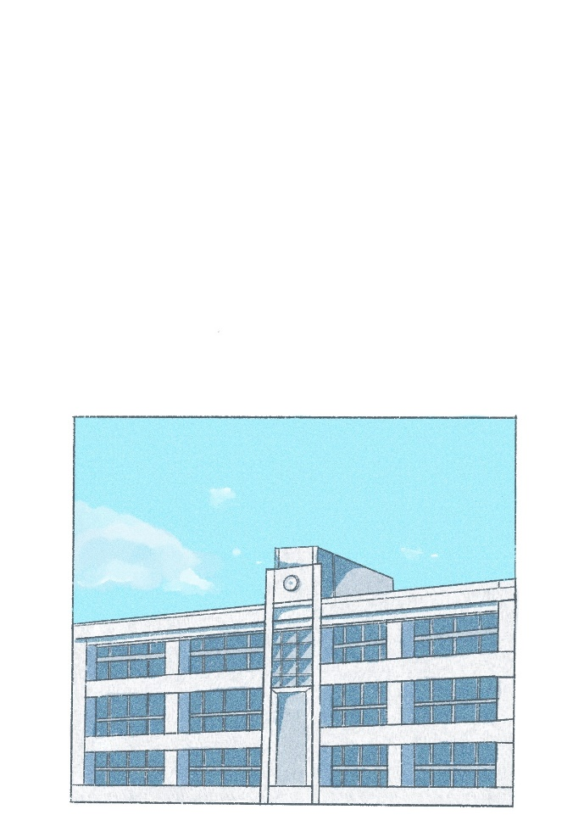

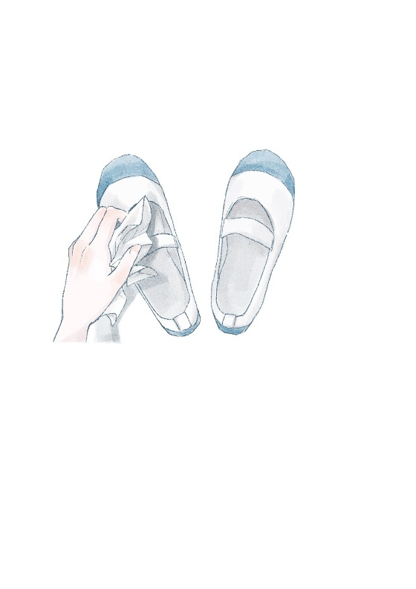

A君はそろり、そろりと柵へと近づいていく。
柵の近くに立つと靴を脱いで、行儀よく揃えた。
ポケットからくしゃくしゃになった封筒を取り出すと、片方の靴にねじ込む。

きっかけは、B君の些細な一言だった。
「お前、マザコンだよな？」
しんとする教室の中でその声はよく通り、みんなはくすくすと笑った。

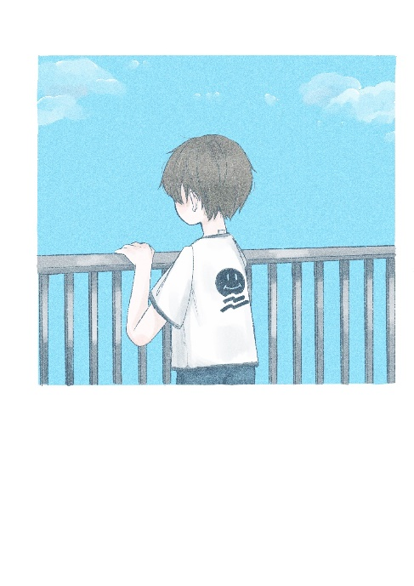

柵に手をかけて、高いところから校庭を見下ろす。
まだ生徒達が登校し始めるまで時間があるせいか、誰もいない。
この日のために、昨日先生からカギを借りて屋上への扉は開けておいた。
A君は震える手を制しながら、柵を登る。

B君は狙いをA君に定めると、仲間と時には暴力を振るった。
廊下ですれ違いざまに、ある時は体育の時間にじゃれあうふりをして。
教科書も引きちぎり、靴は手の届かないところへ。
いじめている間は、自分の気持ちが紛れたのだ。

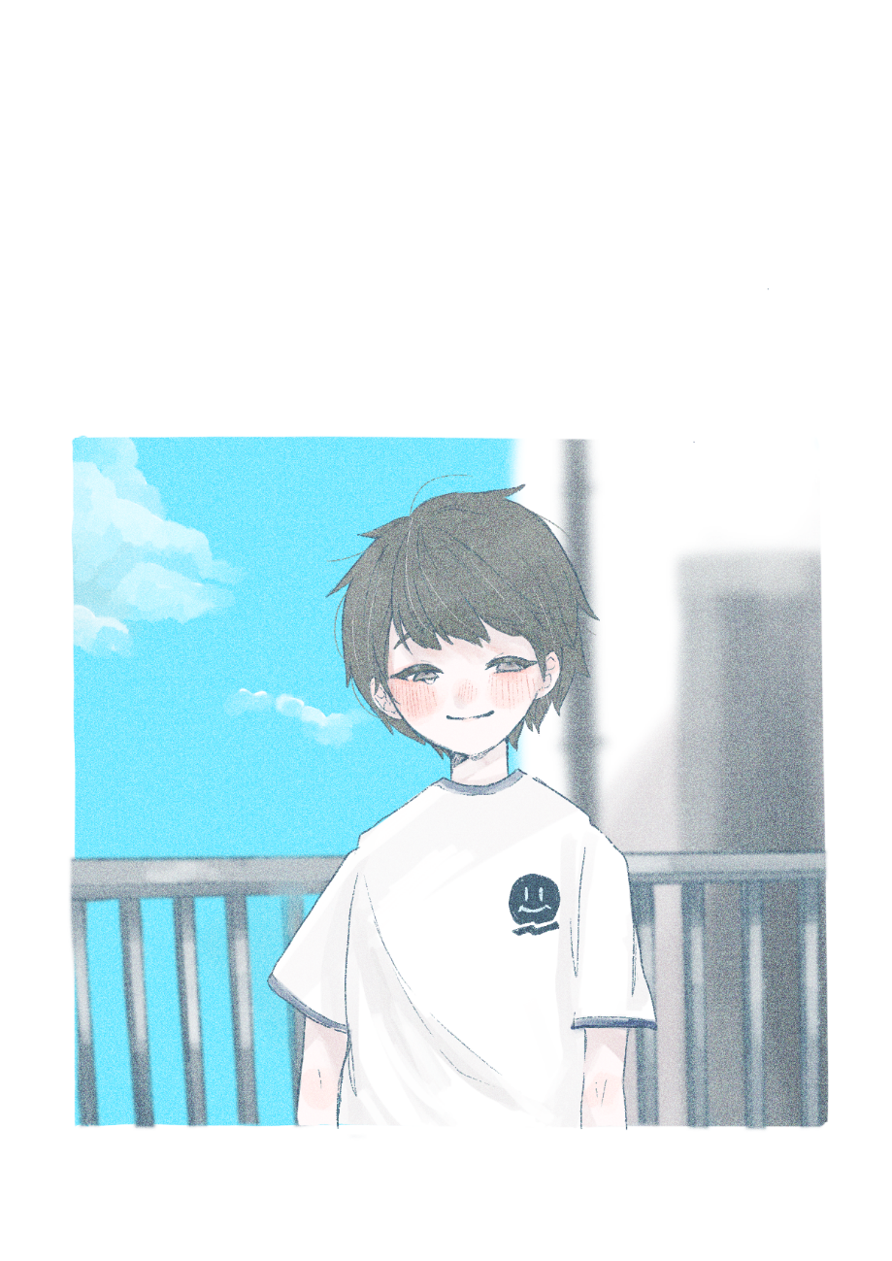

柵の反対側に立つと、その高さに足がすくむ。
靴下越しにコンクリートのふちの感触が伝わってきた。
A君は目をつぶり、ほっとした表情を浮かべると、

そっと柵から手を離した。

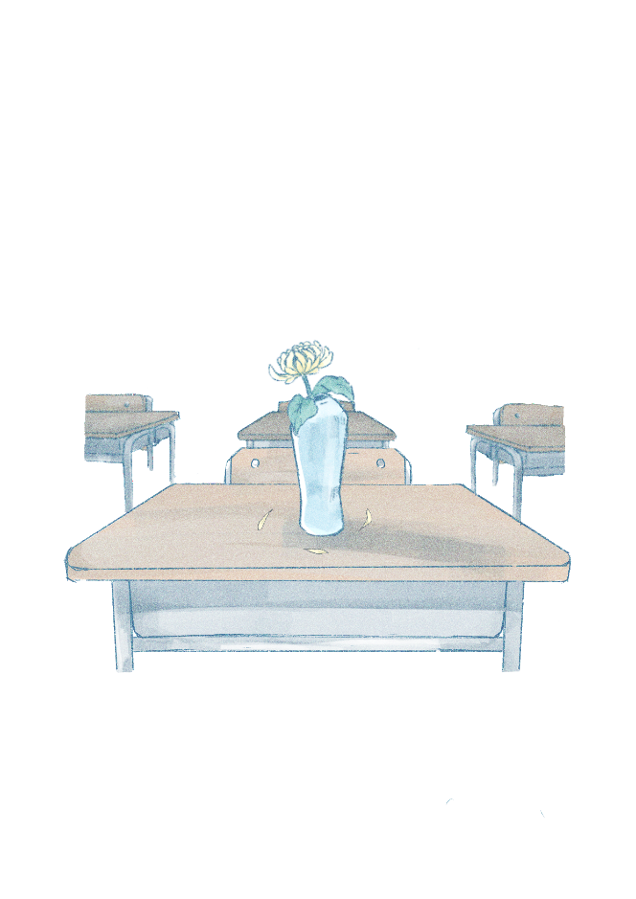

B君は執拗にA君を追い詰めた。B君はA君を見ると無性に腹が立った。
洗濯の行き届いたいい香りのシャツ、毎日持たされているお弁当、
穏やかな表情。その顔をグシャグシャにしてやりたくなった。

A君はその日早くに登校してきた先生に見つけられ、すぐに病院に運ばれた。
A君は死んだ。

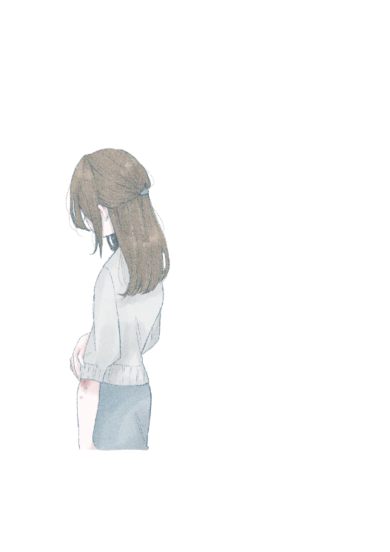
学校でどれだけ好き勝手やっても、B君は足取り重く家へ帰る。
リビングから大きなテレビの音と時折やじを飛ばす声が聞こえた。
気配を消してその扉を避けて部屋に行こうとすると、
さっきまでテレビの前にいた父親がそこにはいた。
いつも通り酒臭い。
「じろじろ見てんじゃねえよ」
そう言うと父親はB君を殴りつけた。
その様子を、母親は自分の痣をさすりながら見ている。

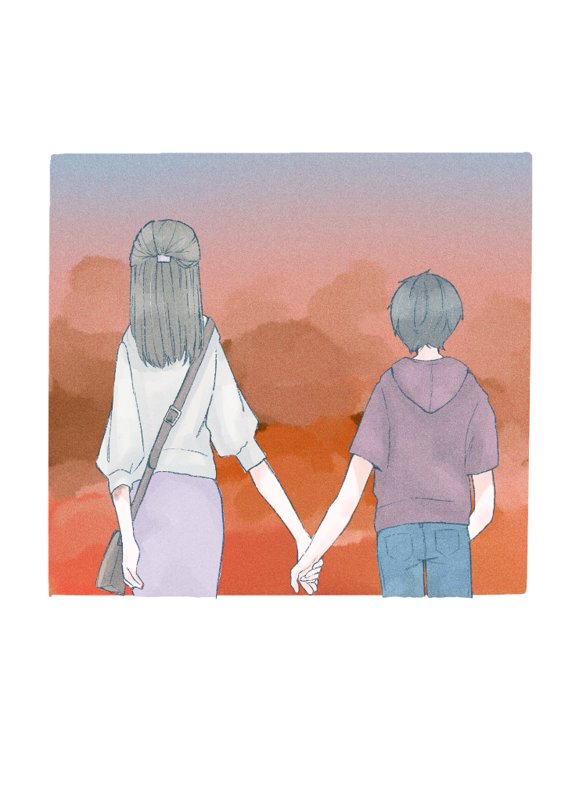

A君の遺書には、もう生きていることがつらいと一筆あった。
親の手を煩わせたくなくて、伝えることも出来ず死を選んだとも。
担任は周囲の話から、B君が一連の中心であることを知った。

B君は母親とともに学校に呼び出され、その事実を聞いた。
母親はただ泣くだけで、B君自身のことは何一つ伝えなかった。
家で何が起こっているか。
ただ、ただ、謝るだけ。
母親は家のことをいつも隠していた。

B君は母親と共に帰っていく。
あの家へ。

彼はA君の未来を奪い、A君の親の幸せを奪い、それでも生きていく。
いじめっ子のレッテルを貼られながら、
A君を追い詰めてしまった罪悪感に押しつぶされそうになりながら、
ずっと生きていく……。

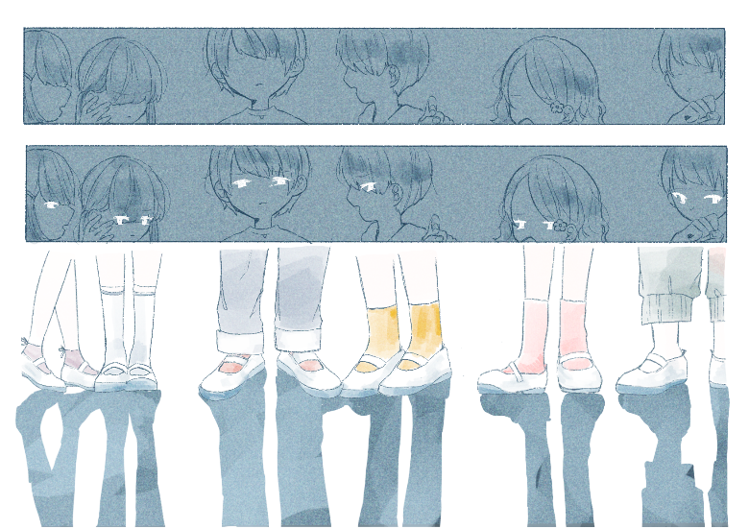

A君の死を知った生徒達はやっぱりね、と口々にB君を責めるような
口ぶりをしながらも、皆分かっていた。

自分がまったくの無関係だったわけではないことを。

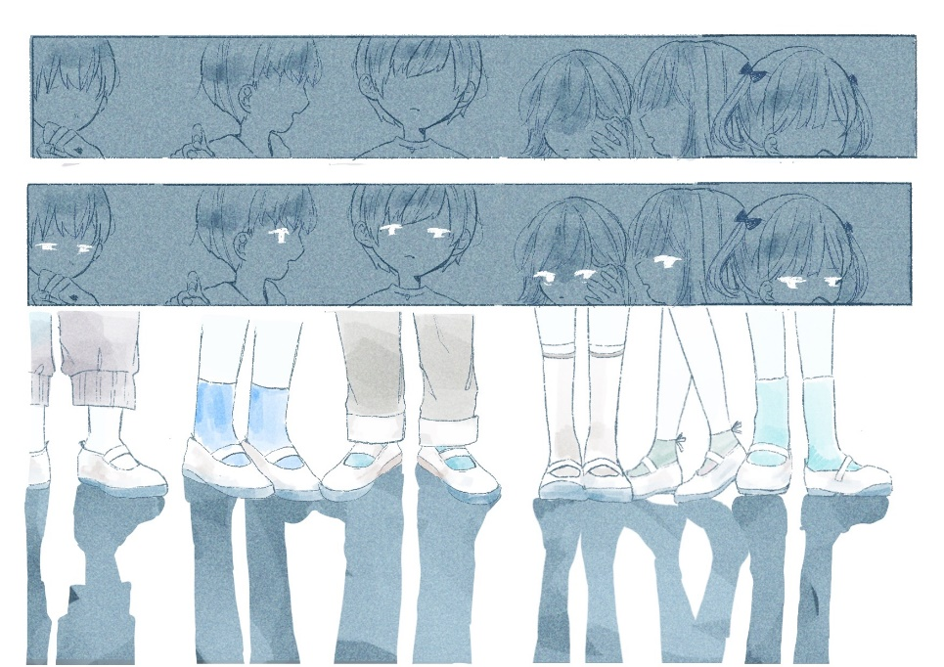

これはひとつの未来の、お話。

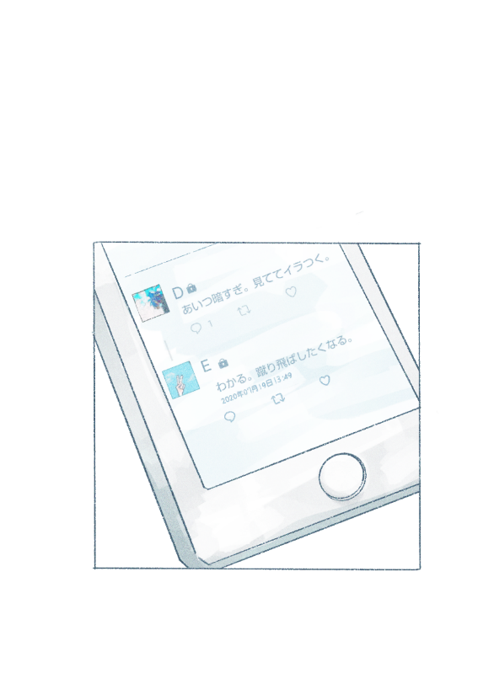
見てしまうと傷つくことは分かっていた。
それでもCさんはその掲示板を開いてしまう。
そこにはクラスメイトからのむき出しの言葉が並べられていた。

作成者 D：
あいつ、暗すぎ。見ててイラつく。
返信 E：
わかる。蹴り飛ばしたくなる。

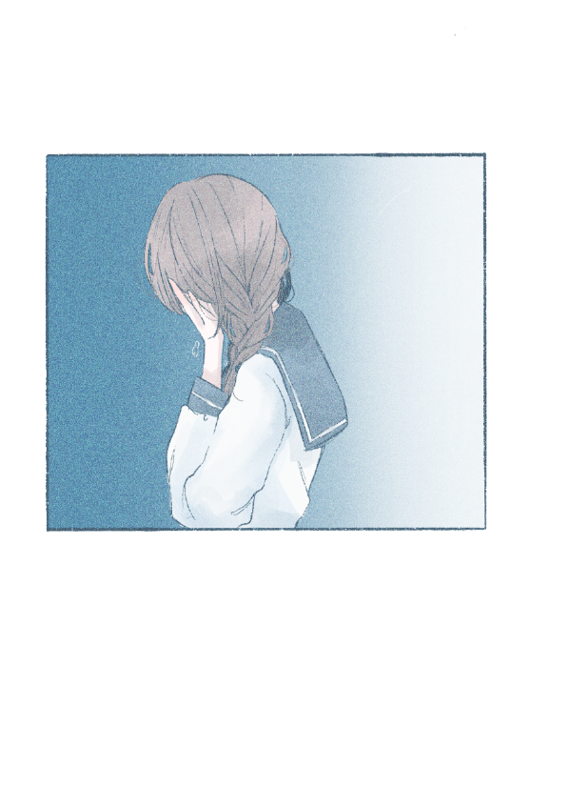

ある日見つけてしまったこの場所。
そこに書いてあることを“みんな”が見ている。
その“みんな”がもはや誰なのか、Cさんには分からない。
今日一緒に日直だった彼も、プリントを回した彼女も、見ているかもしれない。

なんで私なのか。毎日Cさんは自問自答し、答えの無い問に苦しめられる。
学校に存在していることがつらい。

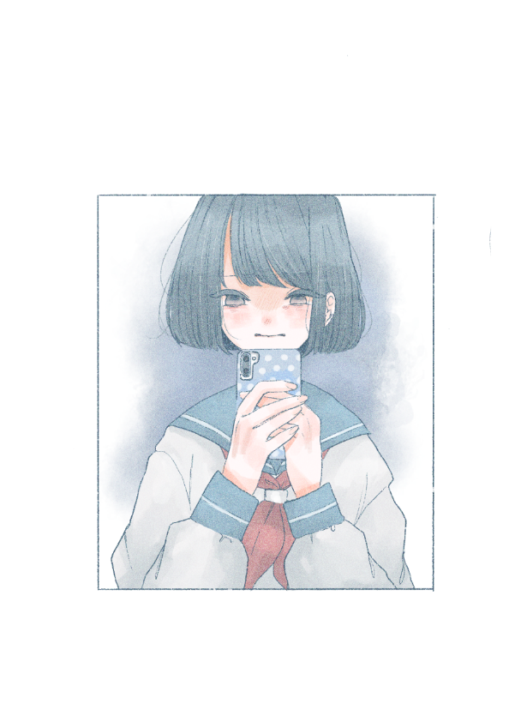

Dさんは今日もCさんを見ては、友達グループにメッセージを打つ。
心にもないことをどんどん書いていく。
自分より下の人間がいると思いたくて、汚い言葉をつづる。

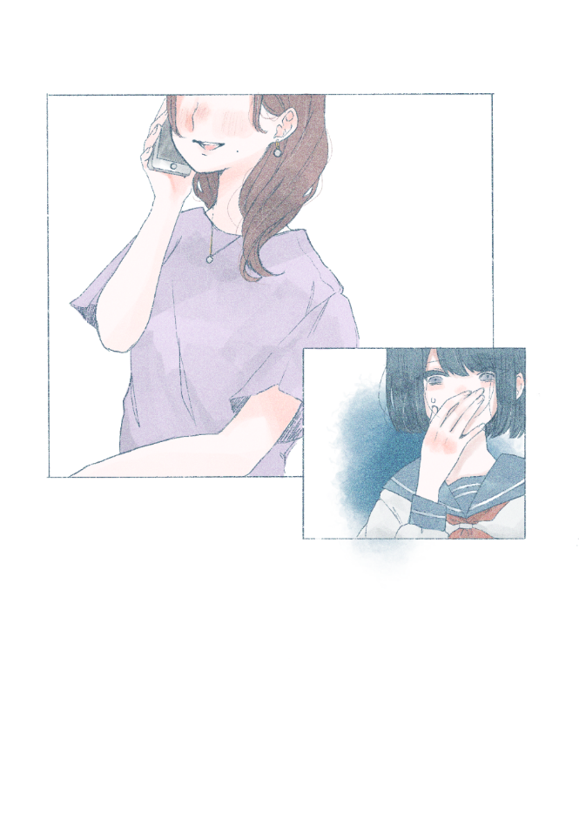

「主人？大丈夫もう出掛けたわ」
母親が弾んだ声で話すのを聞いてDさんは吐き気がした。
同じ血が体に流れているなんて。こんなに不幸なことはないと感じる。

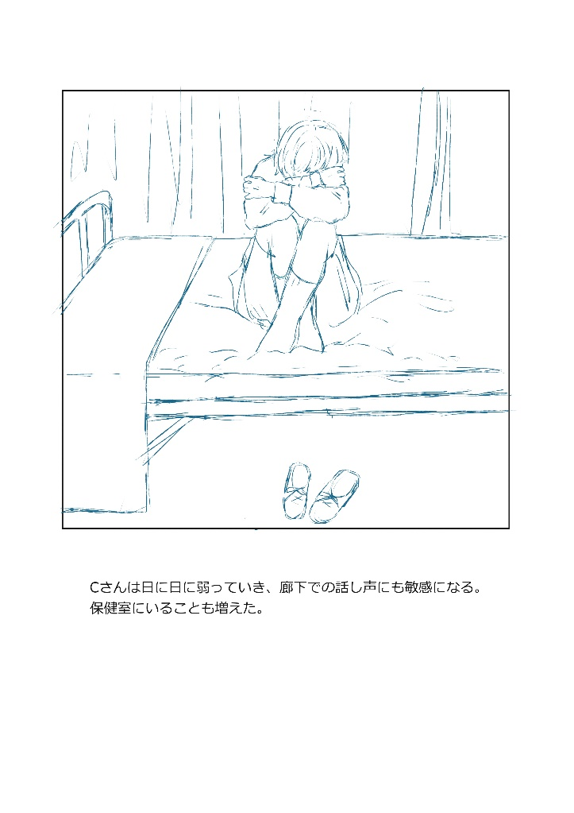
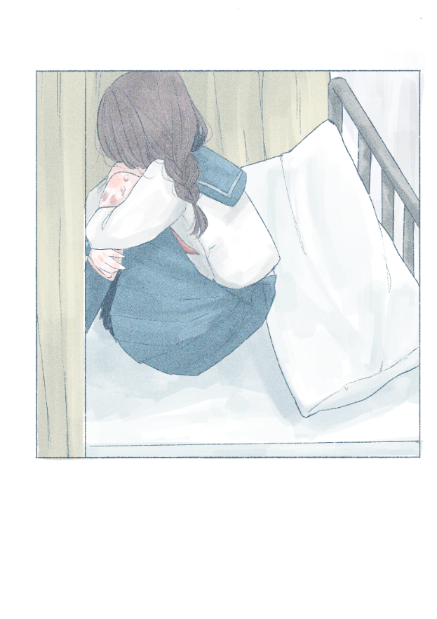

Cさんは日に日に弱っていき、
廊下での話し声にも敏感になる。
保健室にいることも増えた。

「ねえ、それ、楽しい？」
スマホからDさんが顔をあげると元クラスメイトのFさんが
無表情でそこにいた。
「何のことかな」
Dさんは慌ててはぐらかす。
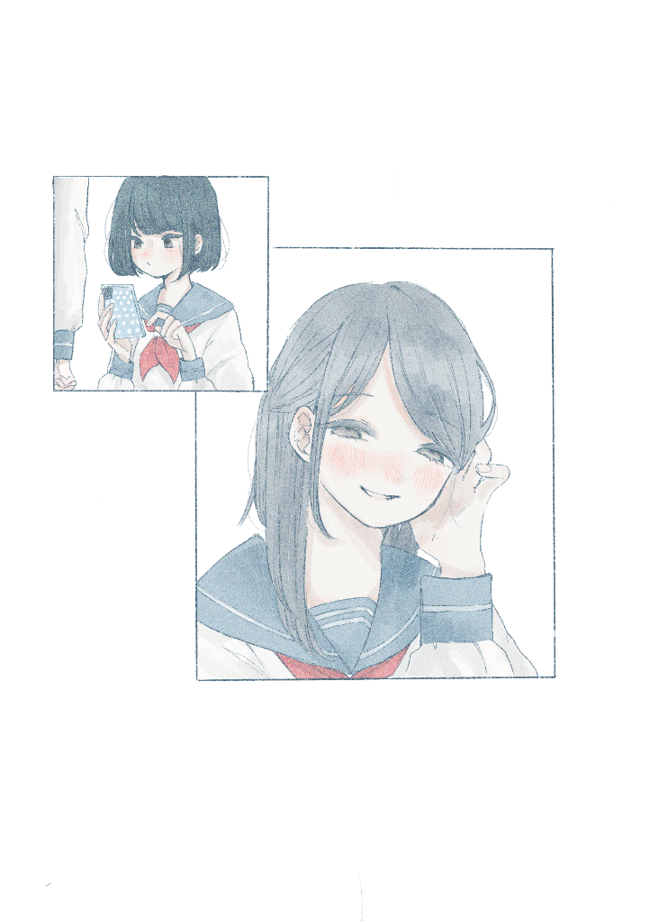
「あんたのお母さん、チャラチャラした男といるの見たよ。
……なに、Cさんに八つ当たり？」
「ち、違うけど。あと、うちのママのこと、誤解だから」
「別に隠さなくていいよ。うちも同じだから。不倫」
Fさんはまるで何でもないことのように言った。

その言葉にはっとして、Dさんは悪口を控えることにした。

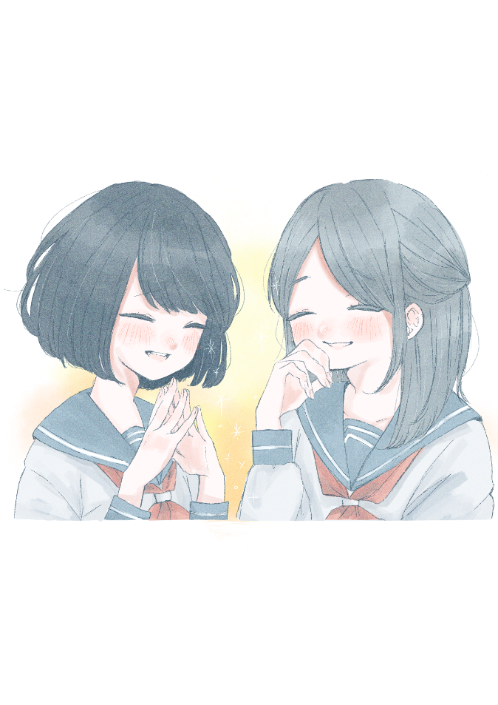
それからDさんは苦しい胸の内をFさんに
少しずつ話していくことができた。
やがてDさんはまったく掲示板に書き込みをしなくなった。
Dさんはやっと居場所を見つけたのだ。

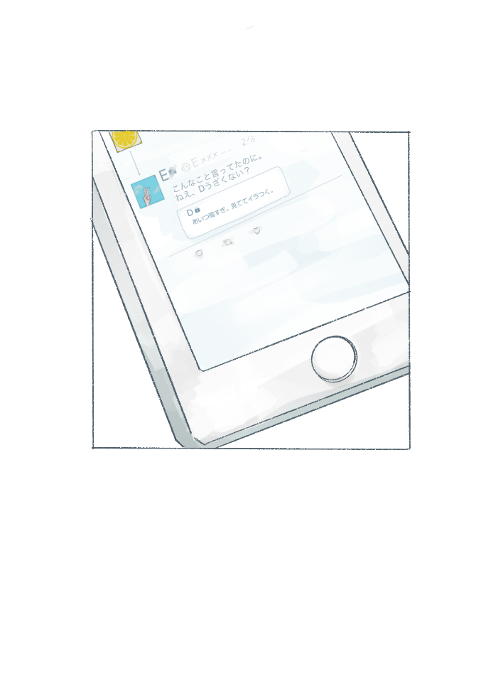
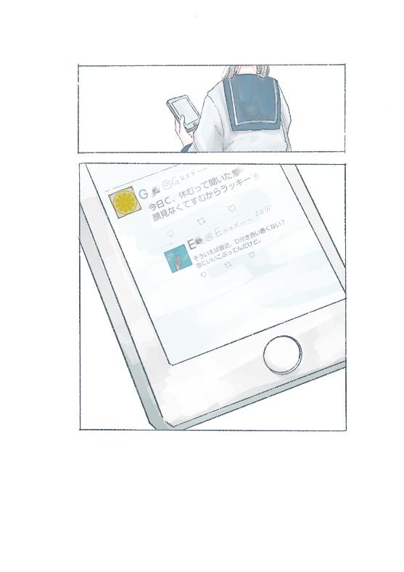

返信 G：
今日C、休んだって聞いた。顔見なくて済むからラッキー。
返信 E：
そういえば最近D付き合い悪くない？急にいいこぶってんなよ。

ただし、Dさんは知らない。
彼女が打った文字は消しても消しても、誰かの端末には残り、
拡散され、彼女のしたことは決して消えることはない。
もう広まってしまった、発信した言葉たちは返ってこない。

これはひとつの未来の、お話。

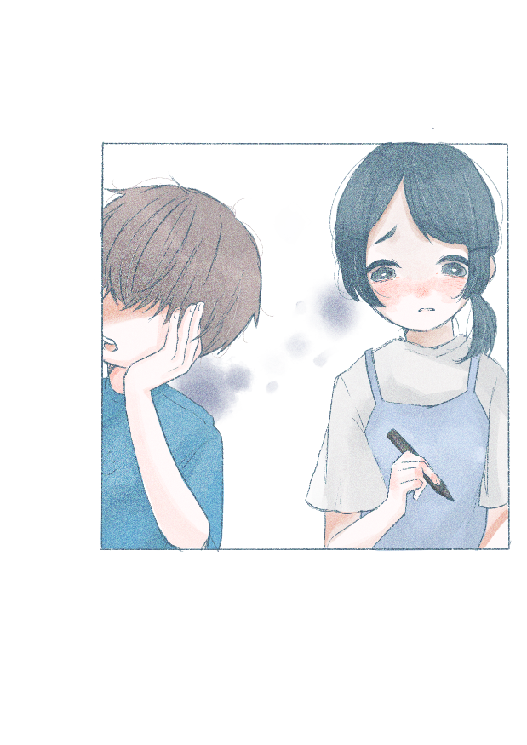
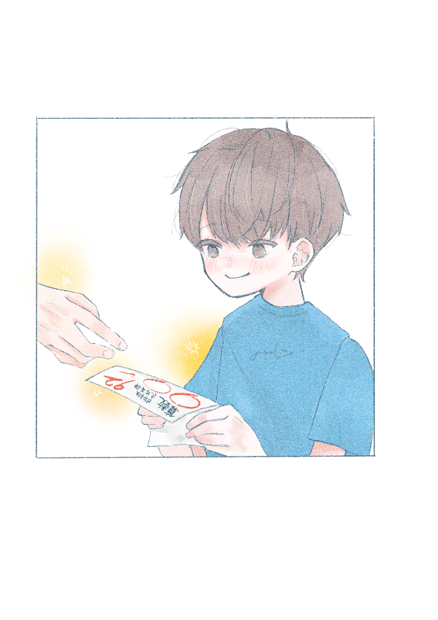
「さすがI君ね、今回も高得点」
担任が名前を呼びながらテストを返していく。
I君は誇らしげにその答案を受け取る。

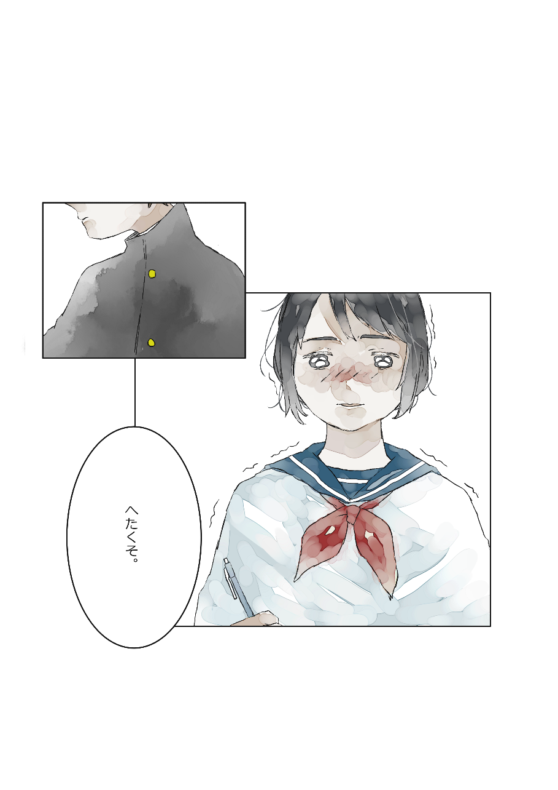
５時間目、班で発表する内容を模造紙にまとめる時間になった。
JさんはI君が考えた文章を模造紙の横に置き、サインペンで丁寧に写していく。
他の４人は関係ないことを話して盛り上がっていた。
そのクラスメイト達には分からないが、Jさんの手は震えている。

I君はJさんの様子を伺うように近づくと、聞こえるようにつぶやく。
「へたくそ」

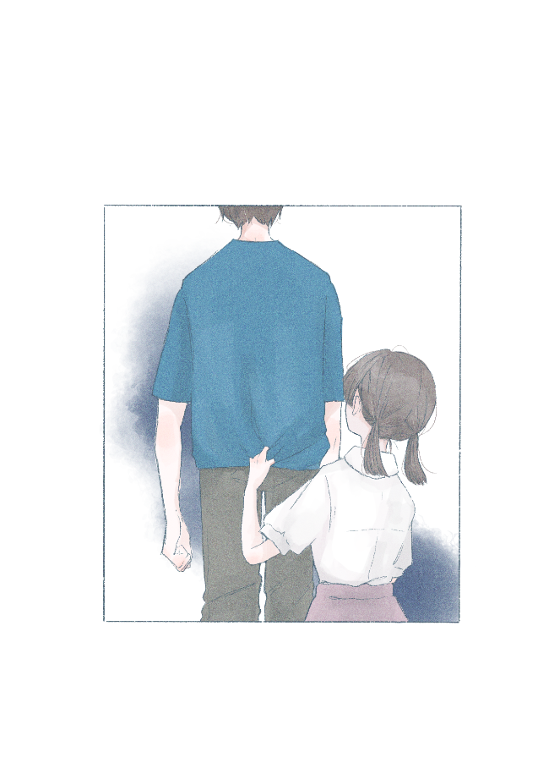

I君が家に帰るとリビングから賑やかな声が聞こえる。
「マーマ！これわかんないよお！おしえて！」
小1の妹は何でも人に聞いて、やってもらわないと気が済まない。
I君は入る前からため息が漏れた。

「ただいま」
「あ！ちいにいちゃん！ねえこれやってよ～」
Ｉ君はとりついてくる妹を迷惑そうに見ながら、母親に数学のテストを渡した。
「あら！９２点・・・お兄ちゃんはこの範囲満点だったわよ？
まだまだいけるわね、次頑張りましょうね」
母親は明るく笑って元気づけたが、Ｉ君は拳を強く握って耐えた。

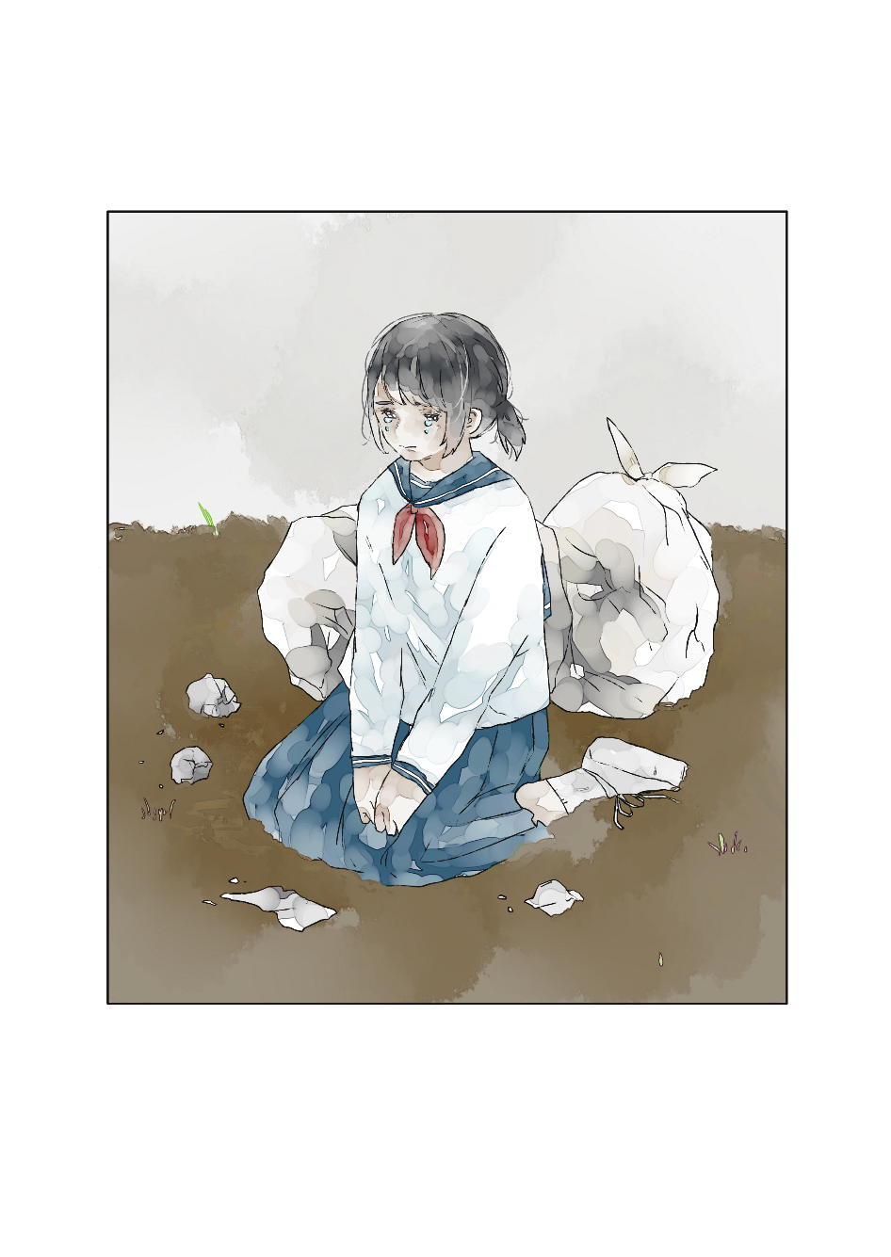

教室の掃除当番でゴミ箱を持ち、Jさんは捨てに行こうとする。
I君以外の４人はふざけていてその様子に気付かない。
「一緒に持つよ」
やさしい～I君！と近くにいた女子ははやし立てたがJさんは浮かない顔をした。

ゴミ箱を一緒に持ちながら廊下を歩く。

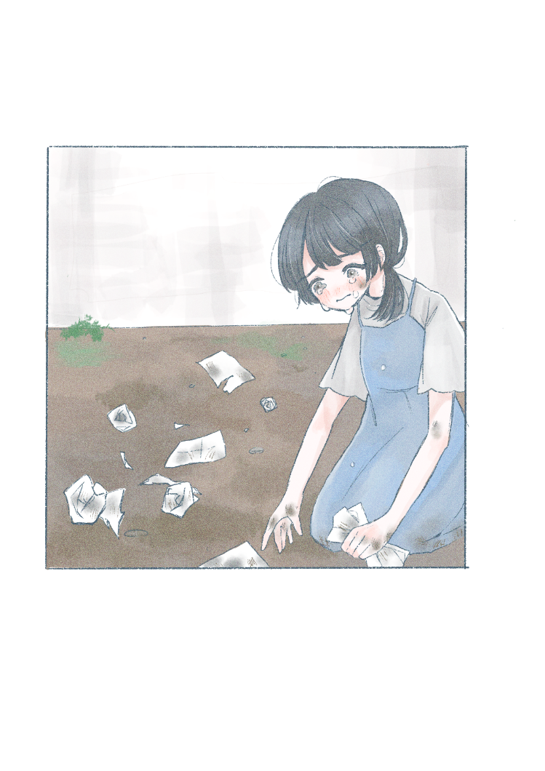
人気の無いゴミ置き場に着くと、I君はゴミをその場にばら撒いた。
「片付けとけよ。どんくさくて低レベルなお前にはぴったりだろ」
吐き捨てるように言うとI君は軽くなったゴミ箱を持ってクラスに戻る。
Jさんは声を出さないように泣きながら、ゴミを集めた。

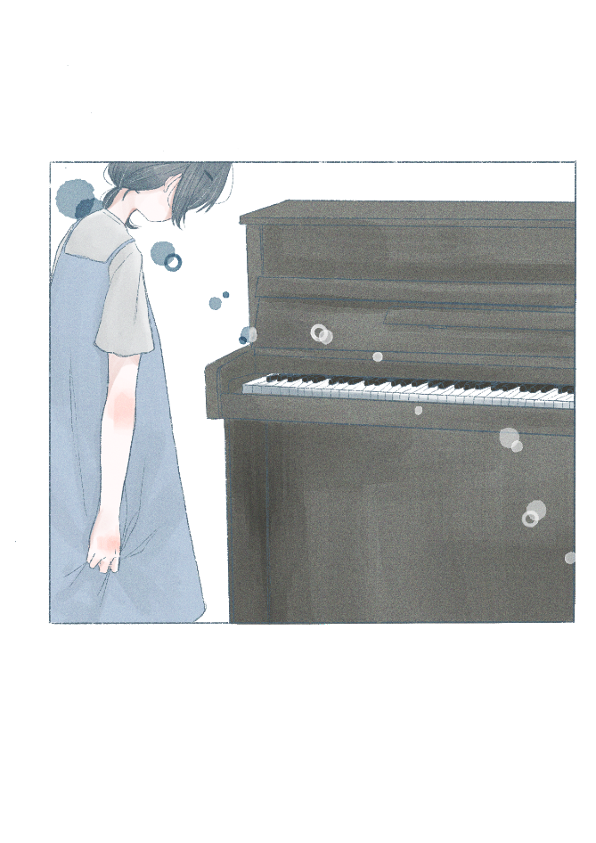
「今週はレッスンを休む？どうして？」
「体調が悪くて、練習全然出来てないから……」
Jさんは母親に具合の悪そうな声を出して言った。
大好きなピアノも、全く弾ける気がしないし、
弾いていいのかも彼女には分からなくなっていた。

ある日、あなたは担任とI君が話しているのを見つけます。
「やっぱりさすがK君の弟さんね、この間の作文、副賞ですって」
「ありがとうございます」
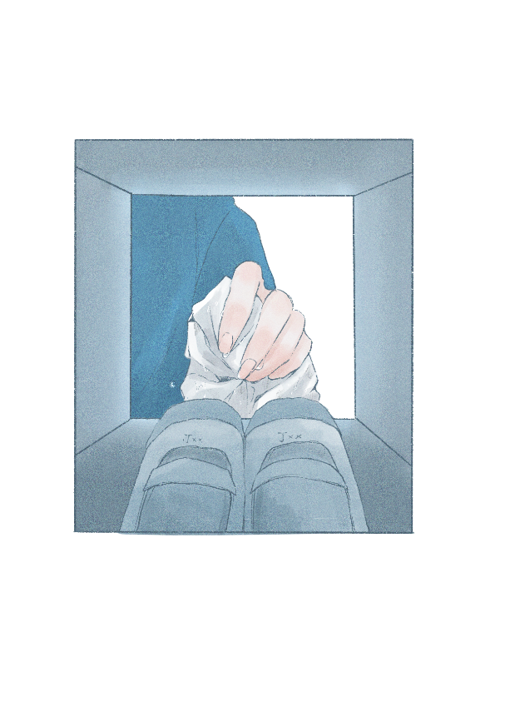
I君は担任に礼をするとあなたのほうへと歩いてきますが、
その顔は曇っていました。
気になってI君の歩いたほうに後から行ってみると、
彼は辺りの様子を伺ってから、１つの下駄箱に水に塗れた雑巾を投げ
入れました

I君が下校するのを見送ってから彼のいた場所に近づくと、
それはJさんの下駄箱でした。

ここから、どんな未来が生まれると思いますか？
あなたが思う、べストな未来はどんなものでしょうか―――

未来は今この瞬間、あなたによってつくられているのです。

－あとがき―

企画プロデュース：山越 真好
人はみんな天使として生まれてきますが、悪魔に一番近い生き物でもある
と思います。
いじめられっ子は始めはいなかったはずです。いつからどんな風に始まった
かは分かりませんが、いじめっ子が現れたので、いじめられっ子がいるよう
になりました。
残念ではありますが、イジメが原因で自ら命を絶ってしまう人は未だにたく
さんいます。
死を選択しなかったとしても、目には見えませんが心傷つき苦しんでいる人
がたくさんいます。
最近ではＳＮＳ等による匿名での誹謗中傷という凶器は身体ではなく心を深く傷つけ人
を殺しうるということを知っておく必要があります。その凶器はいつ自分に向けられても
おかしくありません。そんな凶器は無くさなくてはなりません。
負の連鎖を止めるには、いじめっ子をいなくすれば、いじめられっ子もいな
くなるはずです。
また、生まれつき障害を持っていたり、病気や事故によりハンディキャップ
を背負ったりする人もいます。この絵本では、－１－のストーリーより
「過去」の自分に向き合い考え、－2－のストーリーで「今」の自分に向き
合い考え、－3－のストーリーで「未来」の自分と向き合い考え、考えて考え
て、自分には関係ない、関わりになりたくないと思わず、一人一人が勇気を
出し「寄り添い、ふれ愛、助け愛、共に生きる」行動をしてくれることを強
く強く望みます。

作家：紗月ゆき
最後のお話で、『あなた』はどんな立場で、どんな声をかけましたか？
クラスメイト、他クラスの生徒、教師、保護者でしょうか。
ひとりで声をかけたのでしょうか。それとも何人かで。
いじめをしている側、されている側は閉鎖的な空間にいます。
自分たちから助けて欲しい、止めて欲しいと声をあげることが
できないことがほとんどです。
周りも、当事者ではないから……と、たとえ現場を見たとしても
見なかったふりをすることもあると思います。
私も周りに合わせていじめてしまったこともあるし、
いじめられて誰にも言えなかったこともあります。
そんな時に周りに叱られ、助けられ、今があります。
皆さんもどうか、勇気を出して手を差し伸べてください。

イラストレーター：北澤ゆうり
はじめまして。北澤ゆうりです。絵本の挿絵を担当させていただきましたこと、嬉しく思います。この場をお借りして改めてお礼申し上げます。そして絵本を手に取ってくださった皆さん。この絵本を読んでどのような気持ちになりましたか？考えの変化はありましたか？わたしの身の回りには「いじめ」は存在していませんでした。気づかなかっただけかもしれません。気づかない内に加害者にも被害者にもなっているかもしれません。でも、そうなっては手遅れです。この絵本を読んで、少しでも視点を変えて世界を見ていただけると嬉しいです。

―最後にー
私の個人的な思いつきで始めた今回の「イジメ撲滅絵本自費出版プロジェクト」。クラウドファンディングより、ご支援いただきました皆様に心よりお礼申し上げます。また高額のご支援をいただきました個人・団体・会社等でご希望の方のみですが下記に記載させていただきます。
最後になりましたが、プロジェクト達成の為に私のわがままにお付き合いいただき助けていただきました。作家の紗月ゆき様、イラストレーターの北澤ゆうり様、製本出版のオリエンタル出版様、クラウドファンディングの担当の米本様、素晴らしい方々に巡り逢えワンチームとして絵本を出版出来たことに心より感謝申し上げ誇りに思います。

ご支援（高額）していただきました個人・団体・会社等
敬称略・順不同
●● ●●
●● ●●
□□□□□□□□
□□□□□□□□
○○○○○○○○○○株式会社
○○○○○○○○○○株式会社
○○○○○○○○○○株式会社
その子のむこうがわ
「寄り添い、ふれ愛、助け愛、共に生きる」
発行：２０２1年1月6日 第１刷発行
発行者：山越 真好
印刷所：株式会社 オリエンタル
製本所：株式会社 オリエンタル
乱丁本・落丁本は、おとりかえいたします。
ご意見ご感想をお寄せください。FB:masayosi yamakoshi
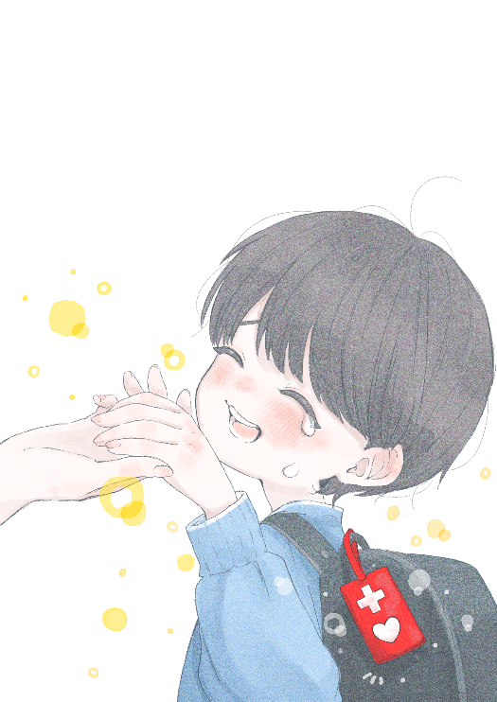
その子のむこうがわ
紗月ゆき：作 北澤ゆうり：絵
サブタイトル字：山越大暉
企画プロデュース：山越真好

みなさん、「ヘルプマーク」をしっていますか？
「ヘルプマーク」は外見からは分からなくても援助が必要な方のための
マークです。
発達障害や肢体不自由その他、ハンディキャップがあったとしても、不便・不自由ではあるけれど、不幸せとは限りません。反対に健常者でも幸せとは限りません。「共に生きる」大切さと喜びの種をまきましょう！



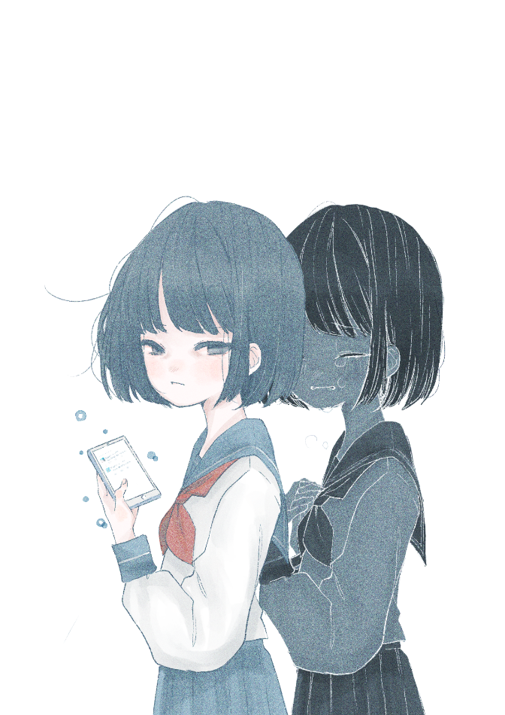
その子のむこうがわ
紗月ゆき：作 北澤ゆうり：絵
サブタイトル字：山越大暉
企画プロデュース：山越真好

